

<项目名称>
逻辑设计说明书

微软(中国)有限公司顾问咨询部

2026年11月
目 录
第1章 概述 2
1.1 文档目的 2
第2章 总体架构 3
2.1 逻辑功能模块构成 3
2.1.1 逻辑功能模块图 3
2.1.2 逻辑功能模块描述 3
2.2 系统技术结构 4
2.2.1 技术结构图 4
2.2.2 技术结构描述 5
2.3 系统物理网络结构 5
2.3.1 物理/网络结构图 5
2.3.2 物理结构描述 5
第3章 <订单管理>模块设计 6
3.1 <订单管理>总体结构设计 6
3.2 业务工作流 6
3.3 业务功能组件 6
3.3.1 对象功能组件描述 7
3.4 业务实体组件 7
3.4.1 对象关系图 7
3.4.2 业务实体描述 8
3.5 任务时序图 8
第4章 数据模型 9
4.1 简要E-R关系图 9
4.2 主要数据实体说明 9
4.3 主要实体关系说明 9
第5章 用户界面设计 11
5.1 窗口/页面流程图 11
5.2 界面布局 11
5.2.1 主页 11
5.2.2 页面 12
第6章 公共组件与外部接口 13
6.1 公共组件 13
6.2 与外部系统接口 13
6.2.1 系统描述 13
6.2.2 接口列表 13
6.3 对外提供的接口 13
6.3.1 接口列表 13

- 概述

文档目的
《逻辑设计说明书》是项目组内部文档，是开发经理和项目经理在《概念设计说明书》的基础上，从业务逻辑和当前用户应用环境中抽象出系统对象的组成结构、流程和各个部分相互关系，另外还要设计数据库的逻辑结构和界面的逻辑关系。因此，《逻辑设计说明书》是将用户业务语言转化为项目组语言的关键。在《逻辑设计说明书》中的对象只是抽象的系统对象，而不是物理实现中采用的类、组件、模块和页面。
《逻辑设计说明书》要达到如下一些目标：
- 定义系统的各个组成部分
- 描述各个部分的结构
- 描述各个部分的相互关系以及他们如何协调与合作
- 项目组成员对解决方案的共识
- 产生物理设计的基础
- 总体架构

逻辑功能模块构成
描述根据概要设计中定义的功能及其分类，设计的系统逻辑功能模块和结构关系。
逻辑功能模块的设计和划分涵盖了系统需要实现的业务功能。不过为了实现所有的系统业务功能，需要在系统内部进行功能的分类和抽象，因此逻辑功能模块还包括内部功能实现需要的系统内部功能模块以及相关的系统模块。

逻辑功能模块图
针对系统各个部分互操作、相互关联和管理遇到的问题，我们需要将对象按功能和相互关系进行分类，构成系统的各个组成部分。设计系统组成结构，确定各个部分包含的信息和对象，标明对象之间的相互调用关系。
另外还需要确定系统正常运作所需要依赖的外部系统，并且明确说明与外部系统的接口。
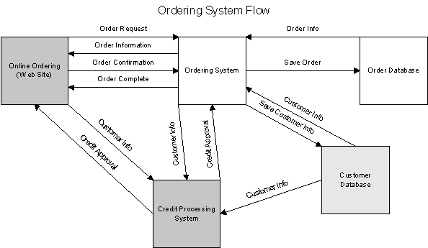

逻辑功能模块描述
对逻辑功能模块图中列出的各个逻辑功能模块进行必要的说明，同时说明逻辑功能模块之间的相互关系。

系统技术结构
技术结构是实现逻辑功能的技术实现框架，不过在逻辑设计中仅对系统的技术实现进行必要的层次划分，并不涉及到过多的技术实现细节。

技术结构图
图示系统技术层次结构
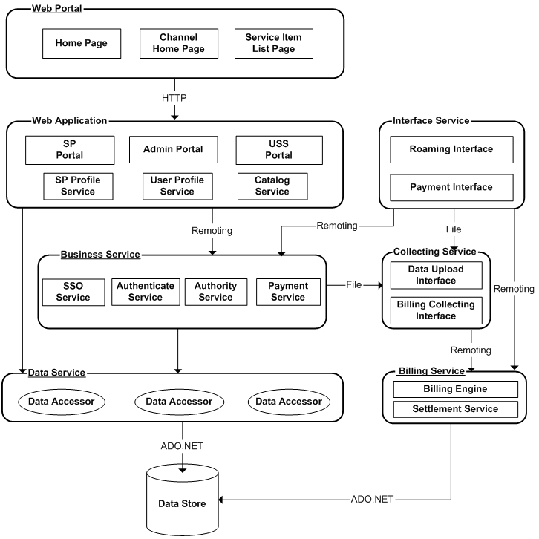

技术结构描述

系统物理网络结构

物理/网络结构图
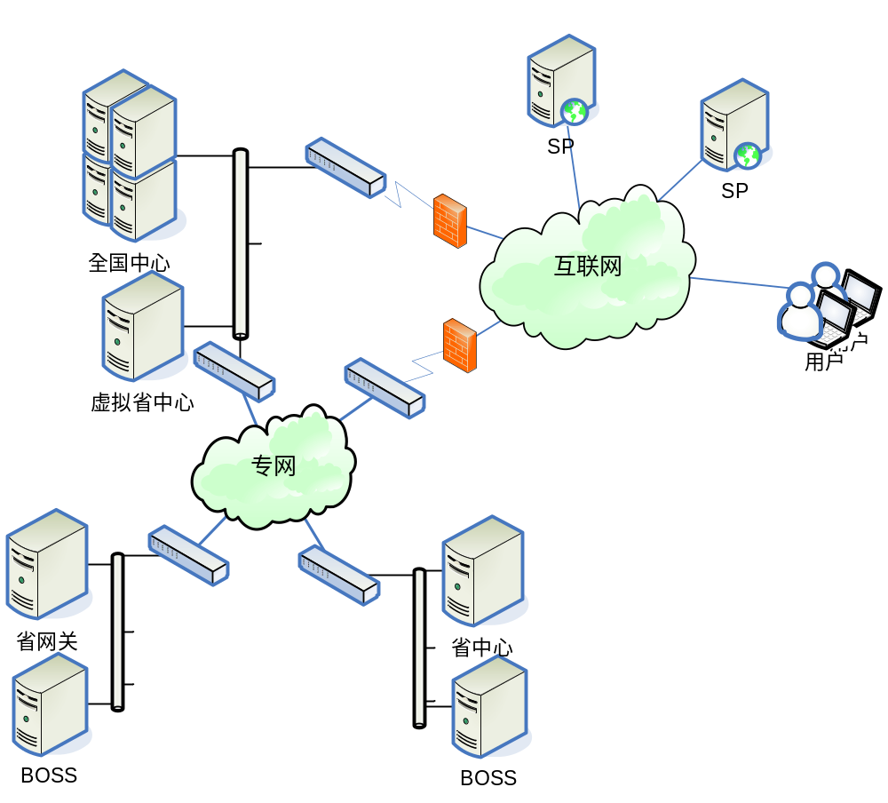

物理结构描述

- <订单管理>模块设计

<订单管理>总体结构设计
对功能模块包含的业务工作流、业务功能组件和业务实体组件进行总体描述，阐明他们之间的相互调用关系和模块的逻辑架构。

业务工作流
Business Workflow主要执行业务处理流程，它由多个Business Process组成， ，其功能是处理业务数据，执行业务处理过程。
每个Business Process由多个业务步骤组成。而且必须以正确且经过协调的顺序执行 。完成这个处理流程的时间并不确定，所以必须管理所需的工作和执行这些工作所需的数据。
Business Workflow会定义及协调长期执行且包含多个步骤的Business Process ，且可以使用工作流引擎实现Business Workflow。

业务功能组件
业务功能组件是实现业务规则及执行业务工作的组件：
- 实现业务功能，是对特定业务逻辑和内部业务流程的封装
- 负责发起事务，是根事务发起者，支持事务与补偿交易
- 通过封装已存在的业务能够获得更高等级的操作和业务逻辑
业务功能组件的特点是：
- 由用户处理层，服务接口，以及其他业务处理组件调用，包含一些业务数据和操作，以及复杂的数据结构（文档）
- 它是事务的发起者，必须参与事务的投票
- 必须验证输入和输出
- 通过调用数据层组件来获取或修改应用数据
- 能够通过代理调用外部服务
- 能够调用其他业务组件（Business Component）以及发起业务流程

对象功能组件描述
对每一个业务功能组件进行描述。

业务实体组件
业务实体组件是将数据层按照业务模式进行封装，提供业务服务的组件，每一个业务实体组件与一组业务数据相对应。有多种方式可以实现业务实体组件，如：XML / DateSet / OO等，如果以OO的方式实现业务实体组件，则业务实体组件就是OO中的对象。

对象关系图
如果以OO的方式实现业务实体组件，则以对象关系图的方式描述业务对象之间的关系。
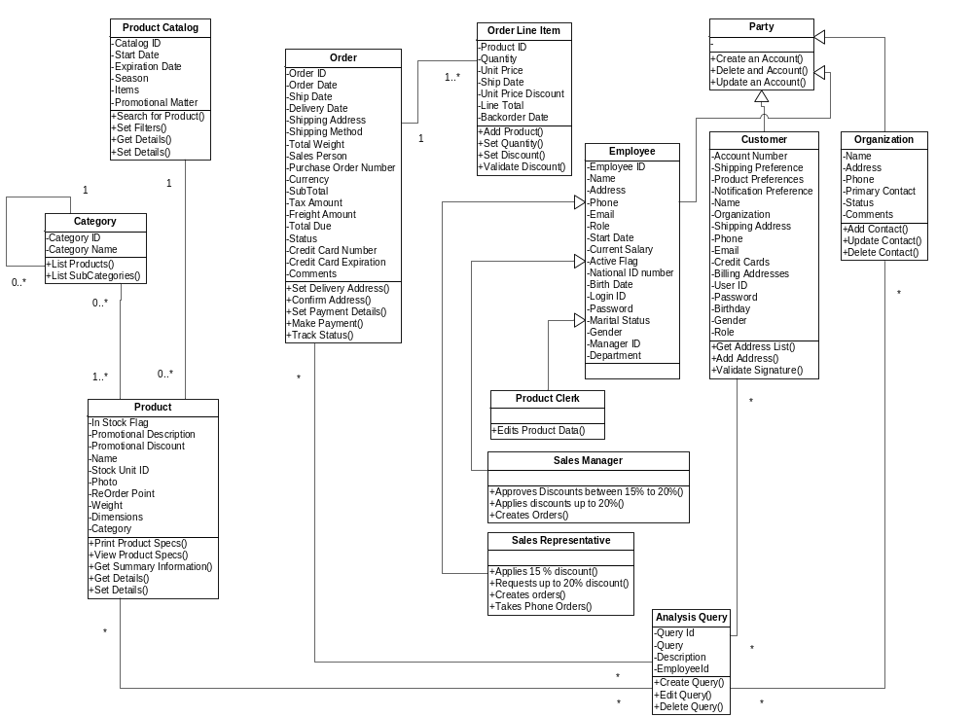

业务实体描述
对每一个业务实体组件进行描述。

任务时序图
时序图用于描述一组对象在一段时间内响应一个事件的先后调用关系。时序图的重点在于描述消息在时间上的先后关系。在时序图中，矩形框代表对象，箭头线(实线或虚线)代表消息，在对象下面的垂直虚线代表各个时间段。
一组时序图可以用于代表使用场景以及场景的变化。
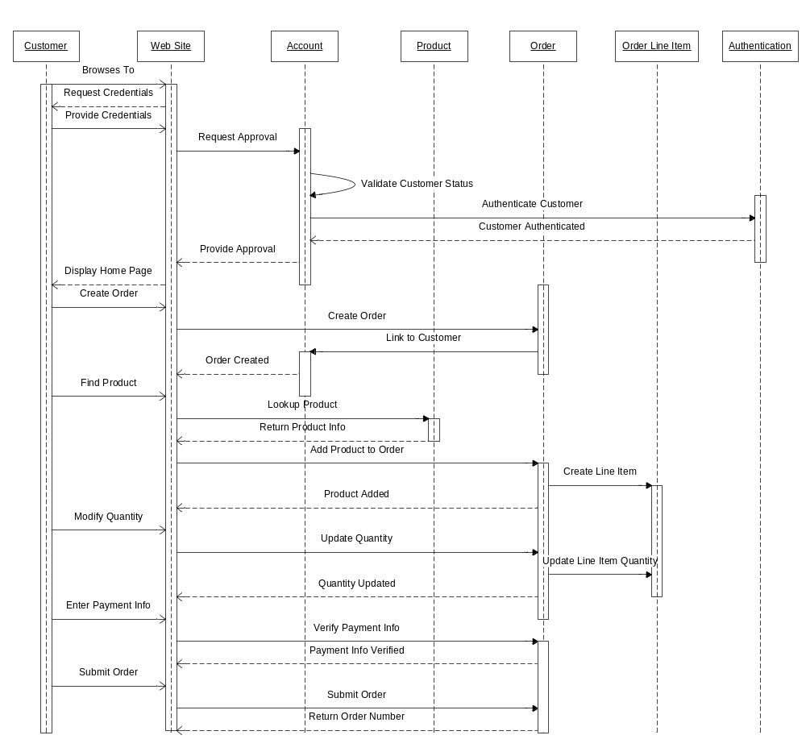

- 数据模型
系统数据主要指数据模型设计，需要描述了系统所需的数据实体及其关系，系统如何操作数据以及系统如何访问和察看这些数据。数据库设计有可能定义新的数据操作对象。数据模型是系统数据创建、读取、更新和删除操作的基础。

简要E-R关系图

主要数据实体说明
数据模型和系统对象有着很紧密的关系。它定义了系统的主要实体，实体的属性和实体之间的关系。数据模型将实体定义为对现实事物的抽象。我们可以将实体看成是一个没有定义服务的对象。
数据模型可以直接基于使用场景定义，或者基于系统对象定义。基于系统对象定义数据模型可以使系统逻辑设计的集成度更好，数据模型和系统对象更一致；基于使用场景定义数据模型可以直接使用原始资料。数据模型必须和系统对象集成在一起。
数据模型中实体的属性包含了属性的类型，这些类型定义了数据字段可以存储的数据类型。如：文本，整数，日期等。
数据实体部分针对每个数据实体，说明它的：名称、属性、属性类型等关键信息。

主要实体关系说明
在定义了每个数据实体的基础上，可以通过实体关系图来给出这些实体之间的关系。可采用Visio的“实体关系”模板来生成实体关系图。例如：
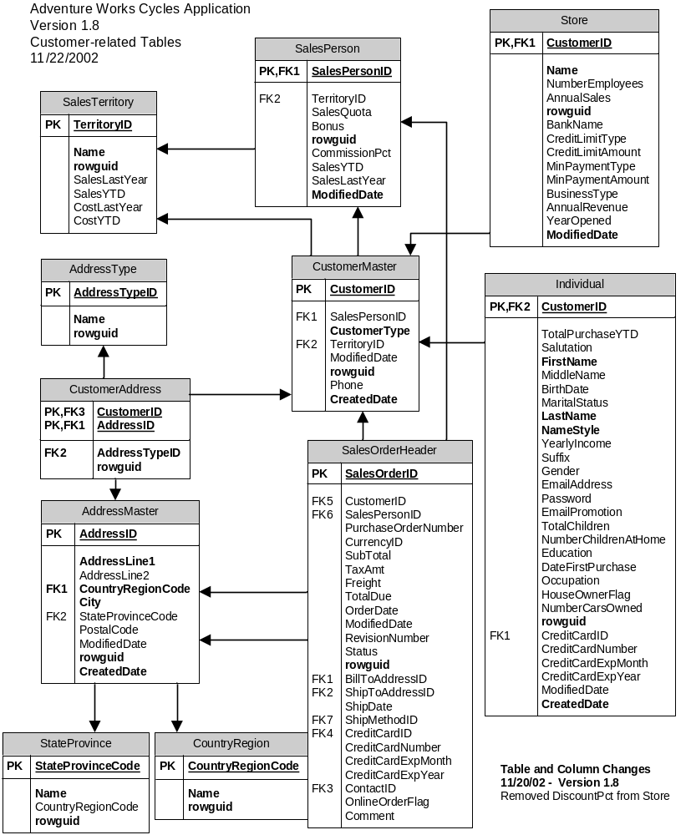

- 用户界面设计
用户界面设计包括：
- 定义用户界面对象和相互调用关系
- 定义用户界面的导航关系
用户界面设计有可能在对象模型中定义新的用于与系统交互的对象。

窗口/页面流程图
依据应用程序的复杂程度在一个或多个图表中描述窗口的调用关系。应用程序的每一个窗口（或Web站点的页面）由一个图标来标识，而它与其它窗口、文件或流程的关系由箭头来标识。

界面布局

主页
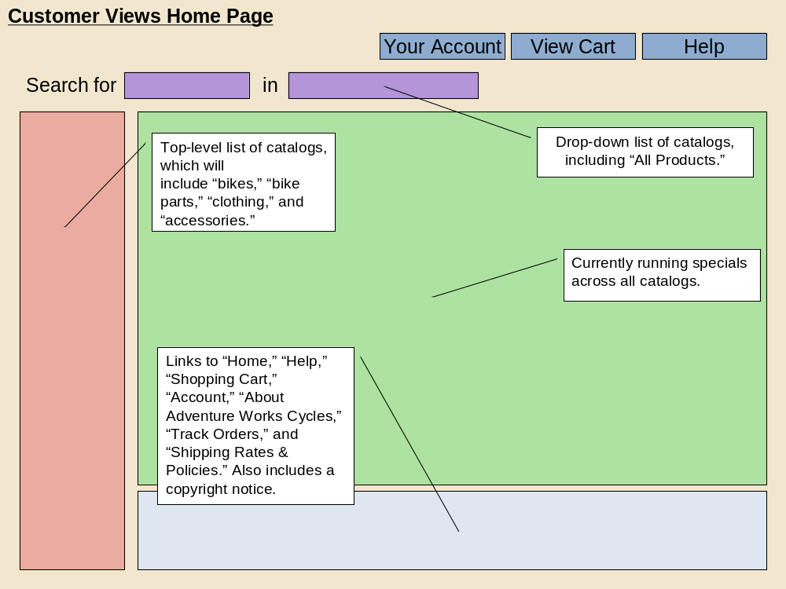

页面
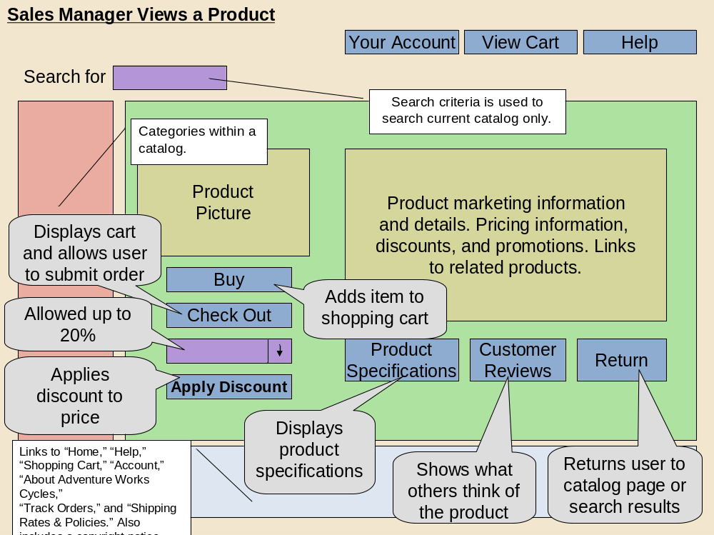
- 公共组件与外部接口

公共组件
如：EIP / EAI / 数据交换 / 安全认证等。描述本系统如何使用这些公共组件。

输入接口
    - 系统描述
描述外部系统的作用及与本项目的关系。
    - 接口列表
描述外部系统的接口形式，如：数据库 / API / 文件 / 认证 / 数据交换的频率等。
描述使用何种方式与本项目对接。

输出接口
    - 接口列表

